Математические ребусы
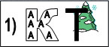Показатель

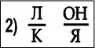Наклонная

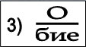Подобие

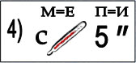Стереометрия

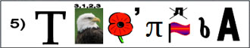Теорема Пифагора

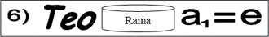Теорема

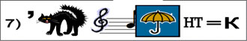Отрезок

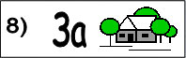Задача

